1 线程生命周期有哪些？

新建状态(New)

可运行状态(Runnable)

阻塞状态(Blocked)

等待(Waiting)

超时等待状态(TimeWaiting)

死亡状态(Dead)

2 在多个线程访问同一个资源时，可以使用（ synchronized ）关键字来实现线程同步，保证对资源安全访问

3 练习题

创建使用ThreadPoolExecutor创建一个线程池，要求corePoolSize=10 maximumPoolSize=20 keepAliveTime=20 时间单位为秒 任务队列长度为200

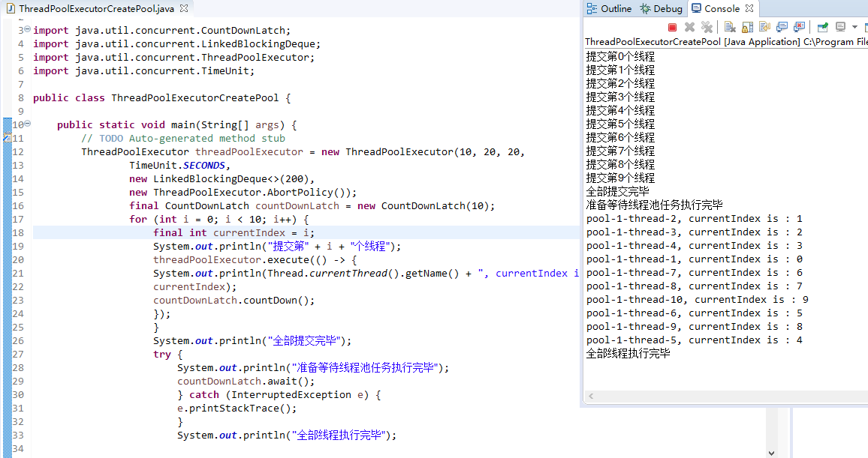

4 练习题

将课件中三种线程的实现方式 比着手敲一下

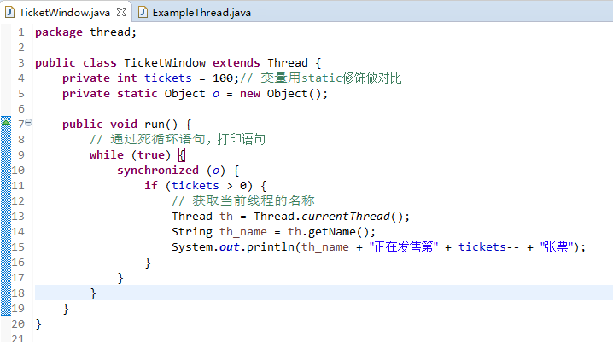

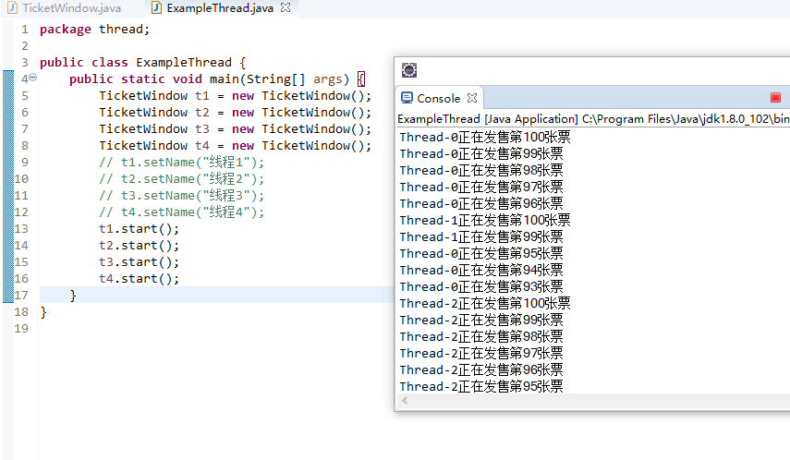

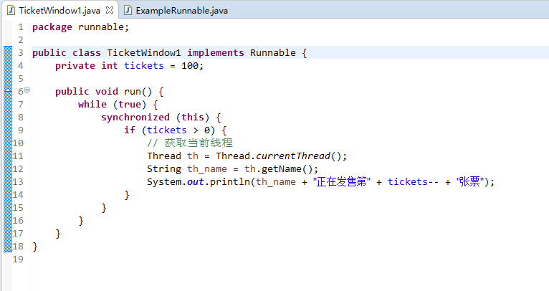

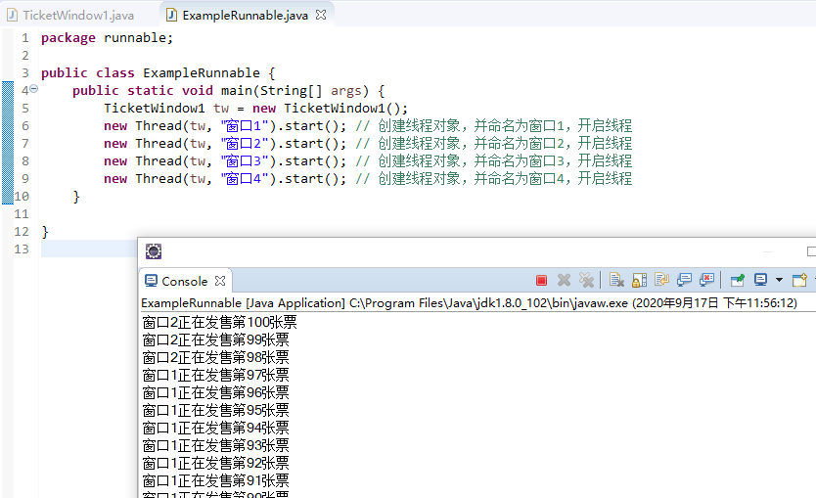

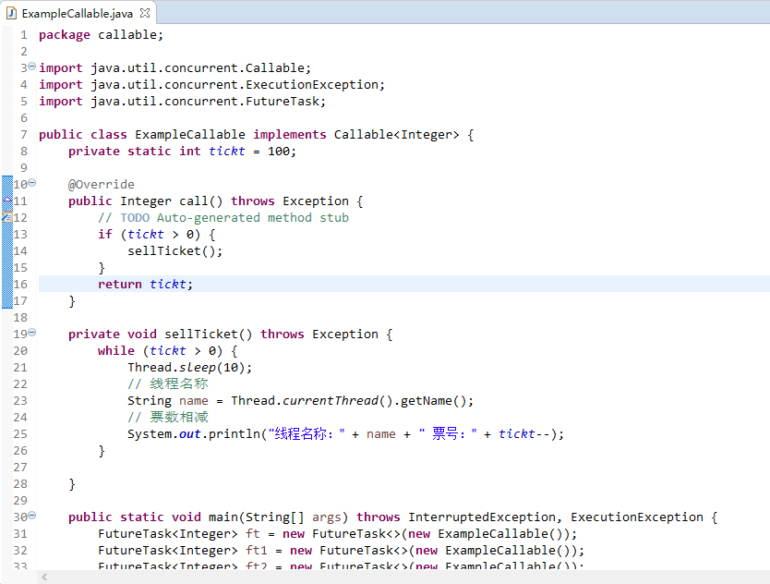

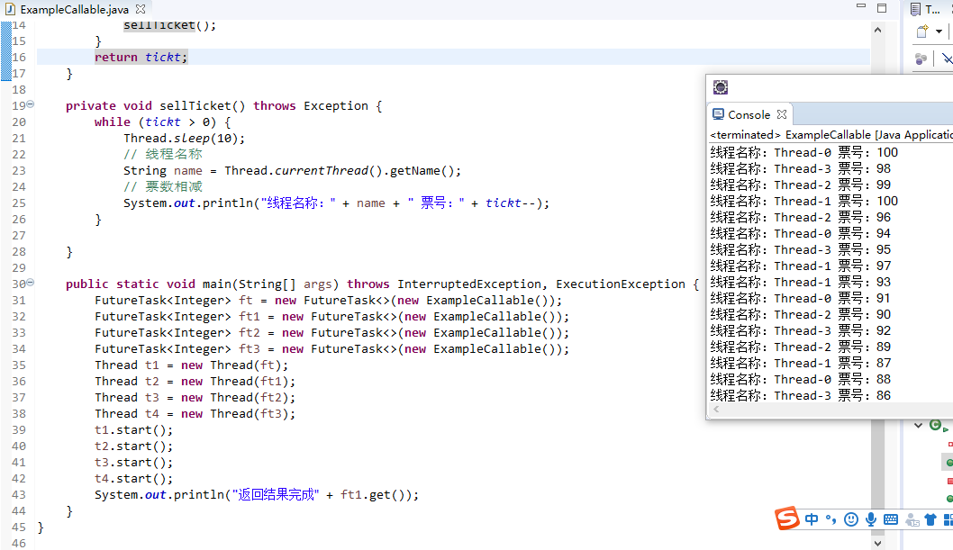

5 选做题

定义了一个Student类，该类有一个属性id，为学生的编号。

定义了一个TakeTemperatureThread类，该类有一个方法takeTemperature，为学生测量体温。该类继承了Thread类并重写了run方法，实现了多线程。

在该类的main方法中，创建了一个学生列表，并启动5个线程实现为100个学生测体温的功能。